MINISTERUL EDUCAŢIEI NAŢIONALE
INSPECTORATUL ŞCOLAR JUDEŢEAN VÂLCEA
Aprobare nr.
INSPECTOR ŞCOLAR GENERAL
Prof. ANDRA BICĂ
Inspector educativ,
Prof. Gabriela Trăistaru

CASA CORPULUI DIDACTIC
DIRECTOR: INSPECTOR DE LIMBA
ŞI LITERATURA ROMÂNĂ:
Prof. Adrian Luca Prof. ISABELLA IONIŢĂ

Colegiul Energetic
Râmnicu Vâlcea
DIRECTOR:
Prof. Mihăiță Constantin Simion

Aprobare nr.

SIMPOZION NAŢIONAL DE CREAŢIE LITERARĂ PENTRU
PROFESORI DE GIMNAZIU ŞI LICEU

,,EX LIBRIS”

EDIŢIA a X-a

-2017-

COORDONATORI:
Prof. Cristian ALEXANDRESCU, Colegiul Energetic Râmnicu Vâlcea
Prof. Florin Cîrciu, Colegiul Energetic Râmnicu Vâlcea
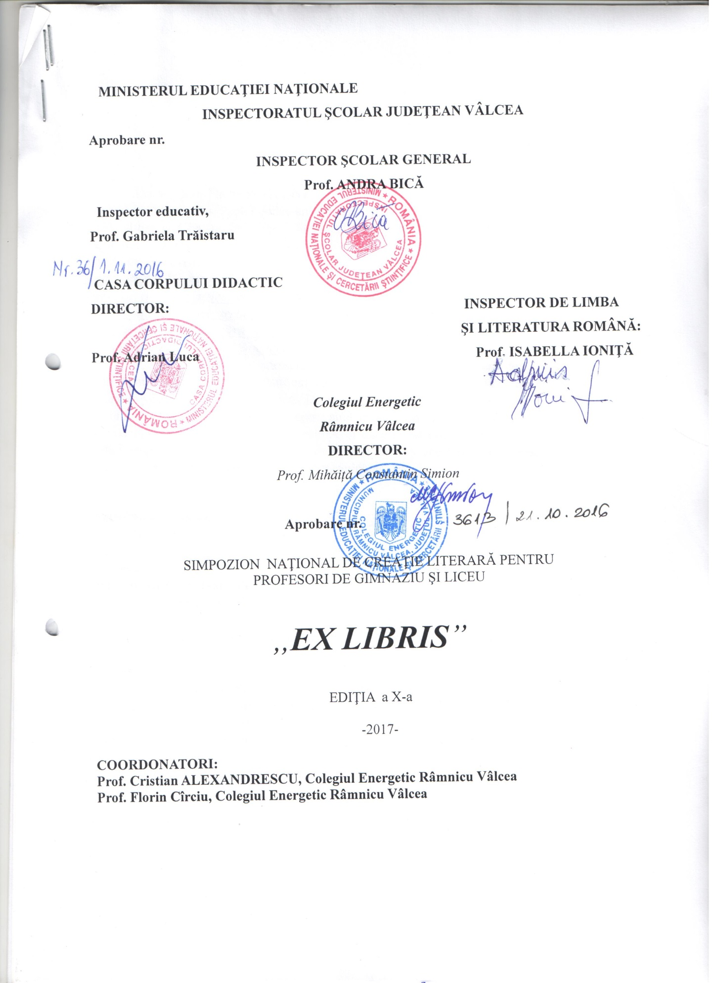
Simpozionul Național Ex libris,
Ediţia a X–a , martie-mai 2017
- SIMPOZION NAŢIONAL -
Simpozionul Național Ex libris este organizat de Colegiul Energetic Râmnicu Vâlcea, cu avizul Inspectoratului Şcolar Judeţean Vâlcea, al Centrului Judeţean de Conservare şi Valorificare a Tradiţiei şi Creaţiei Populare Vâlcea, al Bibliotecii Judeţene Antim Ivireanul şi al Casei Corpului Didactic Vâlcea. Prezentul regulament constituie o variantă de Proiect National al profesorului Cristian Alexandrescu, de la Colegiul Energetic Râmnicu Vâlcea. Nu se admit plagiate după acest model de regulament, după denumirea sa şi formatul acestuia. Dreptul de a aproba copierea articolelor prezentate în revista EX LIBRIS apartine deţinătorilor de copy-right (autorul), care trebuie contactat si informat în timp util. Orice preluare de texte din revista EX LIBRIS, fără aprobarea autorilor şi precizarea sursei intră sub incidenţa legii drepturilor de autor, este considerată furt intelectual şi va fi pedepsită penal.
Acest simpozion se adresează profesorilor de liceu și celor de gimnaziu. Profesorii participanţi la acest concurs naţional vor realiza un acord de parteneriat cu liceul nostru în numele şcolii pe care o reprezintă, iar modelul se găseşte în ultima anexă a regulamentului. Acordul de parteneriat va fi atât pentru anul în curs, cât și pentru ediția următoare. Profesorii participanți vor trimite în plicul cu referate şi un plic A4 timbrat şi autoadresat, pentru a putea primi înapoi documentele de participare la concurs. În acest plic, profesorii vor introduce şi acordul de parteneriat, semnat de şcoala participantă.

Activitatea propusă:
Simpozion Naţional “Ex Libris”
Data:
Martie-mai 2017
Perioada de promovare a concursului:
- ianuarie- februarie 2017
Loc de desfăşurare:
Colegiul Energetic, Aleea Sergiu Purece, nr. 10, Râmnicu Vâlcea, județul Vâlcea.

Argument:
- realizarea revistei Simpozionului Național “Ex libris”;
- promovarea colegiului nostru, pe plan județean, regional și național prin realizarea de parteneriate cu celelalte școli și licee din țară;
- schimbul de experiență între colegi și promovarea metodelor moderne de lucru la clasă.
Scop:
- realizarea unui colectiv redacțional performant, deschis la elementele de noutate în didactica modernă;

Obiective:
- formarea unor deprinderi de lucru în echipă;
- construirea unei echipe ambițioase de profesori, care să contribuie la realizarea documentelor din cadrul Proiectului și Simpozionului Național;
- creșterea nivelului de performanță al profesorilor implicați, prin schimb de experiență și programe de perfecționare.
Grup-ţintă:
- profesori de gimnaziu şi de liceu interesați;
- publiciști / oameni de cultură / profesori din mediul universitar.

INIŢIATORI:
- Prof. Cristian ALEXANDRESCU, Colegiul Energetic Rm Vălcea
- Prof. Florin CÎRCIU, Colegiul Energetic Rm Vălcea

ORGANIZATORI:
- Prof. Andra Bică, inspector general, ISJ Vâlcea
- Prof. Adrian Luca, dir. C.C.D. Vâlcea
- Prof. Daniela Busuroi, inspector limba română, ISJ Vâlcea
- Prof. Gabriela Trăistaru, inspector educativ, ISJ Vâlcea
- Prof. Cătălin-Flavius Sîiulescu, director, Palatul Copiilor Rm. Vâlcea
- Prof. Cristian Alexandrescu, Colegiul Energetic Rm Vălcea
- Prof. univ. dr. Nicolae Panea, decan, Universitatea din Craiova
- Prof. univ. Ion Deaconescu, Universitatea din Craiova, Facultatea de Drept, Academia Internațională “Mihai Eminescu”
- Prof. univ. dr. Dumitru Gherghina, Universitatea din Craiova
- Prof. univ. Florin Păsătoiu, Facultatea de Sociologie, Universitatea din Craiova
- Prof. univ. Cristina Păsătoiu, Universitatea “Constantin Brâncuşi” Târgu-Jiu, Departamentul de Proiecte Europene
- Prof. univ. dr. Gabriel Coşoveanu, Universitatea din Craiova
- Prof. univ. dr. Ovidiu Drăghici, Facultatea de Litere, Universitatea din Craiova
- Referent Bogdan Popian, Centrul Judeţean pentru Conservarea şi Promovarea Culturii Tradiţionale Vâlcea
- Prof. Nelu Barbu, profesor, preşedinte- Asociaţia Culturală “Anton Pann” Rm. Vâlcea
- Lect. univ. Tită Cezar, decan, Universitatea “Spiru Haret” Râmnicu Vâlcea
- Nichi Ursei, preşedinte, Clubul Umoriştilor Vâlceni
- Prof. Remus Grigorescu- dir. Biblioteca Judeţeană „Antim Ivireanul” Râmnicu Vâlcea
- Prof. Sabin Lungoci- dir. Centrul Judeţean pentru Conservarea şi Promovarea Culturii Tradiţionale Vâlcea
- Prof. Mihaela Deaconu, Centrul Judeţean pentru Conservarea şi Promovarea Culturii Tradiţionale Vâlcea
- Prof. Bogdan Marinescu, dir. Direcţia Judeţeană de Tineret şi Sport Vâlcea

PARTENERI:
- INSPECTORATUL ŞCOLAR JUDEŢEAN VÂLCEA
- PRIMĂRIA RÂMNICU VÂLCEA, DEPARTAMENTUL DE CULTURĂ
- CENTRUL JUDEŢEAN PENTRU CONSERVAREA ŞI VALORIFICAREA
TRADIŢIEI ŞI CREAŢIEI POPULARE VÂLCEA
- CASA CORPULUI DIDACTIC VÂLCEA
- DIRECŢIA JUDEŢEANĂ PENTRU TINERET ŞI SPORT VÂLCEA
- PALATUL COPIILOR RÂMNICU VÂLCEA
- BIBLIOTECA JUDEŢEANĂ “ANTIM IVIREANUL”RÂMNICU VÂLCEA
- SOCIETATEA CULTURALĂ “ANTON PANN” RÂMNICU VÂLCEA
- UNIVERSITATEA DIN CRAIOVA
- UNIVERSITATEA “CONSTANTIN BRÂNCUŞI” TÂRGU-JIU
- UNIVERSITATEA “CONSTANTIN BRÂNCOVEANU” RÂMNICU VÂLCEA
- ARHIEPISCOPIA RÂMNICULUI
- CLUBUL UMORIŞTILOR VÂLCENI

Simpozionul Naţional “Ex libris” :

Literatură:
1. Gib Mihăescu și modernitatea prozei sale.
- Metodică: Metode de succes de proiecte europene pe tema ospitalității.
- Metode de lucru moderne și actuale, interactive și creative la clasă, cu elevii. Exemple de bună practică.
Lucrările pe tema de mai sus vor avea 2, maximum 3 pagini şi vor respecta următoarele cerinţe de redactare: mărime caracter-14, Times New Roman, distanţa între rânduri-1. Ele vor fi expediate pe adresa: Colegiul Energetic, Aleea Sergiu Purece, nr. 10, zona Nord, Râmnicu Vâlcea, între 7-31 martie 2017 şi vor fi incluse de către organizatori în revista “Ex libris” (revista concursului, care are ISSN). Materialele vor fi trimise pe suport electronic/CD în perioada precizată mai sus, cu menţiunea: Pentru Simpozionul Naţional “Ex libris”. Materialele profesorilor pot fi expediate şi prin e-mail pe adresa crstalx75@gmail.com sau mirelauta@yahoo.com.
Toţi colegii participanţi cu referate vor fi de acord cu donarea sumei de 45 de lei, ce este necesară pentru cheltuieli de editare a revistei, pentru organizarea simpozionului naţional şi pentru expedierea premiilor. Dacă pe referat apar numele a doi profesori, atunci aceştia vor achita împreună suma de 80 de lei. Ne exprimăm dorința, pe această cale, ca lucrările prezente în concurs să fie obligatoriu originale şi nu compilate de pe Internet, altfel ne rezervăm dreptul de a refuza primirea oricărei lucrări ce nu îndeplineşte acest criteriu de a participa la simpozionul nostru. Într-o astfel de situaţie, taxa de participare va fi returnată solicitantului.
În contul sumei donate, profesorii participanți vor primi: certificat de participare cu referat în cadrul Simpozionului Național “Ex libris” precum și revista Simpozionului, înregistrată cu ISSN.
Suma respectivă poate fi achitată în contul ASOCIAŢIA PRO-ENERGETIC SC XXI, cu sediul în str. Aleea Sergiu Purece nr 10, jud Vâlcea, cod de înregistrare fiscală 20661821,
cont nr RO 29 CARP 0390 0029 2239 RO02, deschis la BANCA COMERCIALĂ CARPATICA SA SUC RM VALCEA. După achitarea taxei în contul precizat (cu menţiunea „Pentru Simpozionul Naţional
Ex-Libris 2017”) se va face o copie xerox după chitanţa primită, care va fi expediată în acelaşi plic cu referatul.

DIRECTOR COLEGIUL ENERGETIC RM VÂLCEA:
- Prof. Mihăiță Simion, director, Colegiul Energetic Rm Vâlcea

ORGANIZATORI:
- CATEDRA DE LIMBA ŞI LITERATURA ROMÂNĂ
- CATEDRA DE SOCIO-UMANE
- CATEDRA DE INFORMATICĂ

PROFESORI ORGANIZATORI DIN COLEGIUL ENERGETIC:
- Prof. Cristian Alexandrescu, Colegiul Energetic Rm Vâlcea
- Prof. Mirela Uţă, Colegiul Energetic Rm Vâlcea
- Prof. Cătălin Bîrzescu, Colegiul Energetic Rm Vâlcea
- Prof. Marius Ionescu, Colegiul Energetic Rm Vâlcea
- Prof. Florin Cîrciu, Colegiul Energetic Rm Vâlcea
- Prof. Venera Bîrzescu, Colegiul Energetic Rm Vâlcea

COLABORATORI:
- Prof. Isabella Ioniţă, Colegiul Național “Alexandru Lahovari” Rm. Vâlcea
- Prof. Ana-Maria Floroiu, Colegiul Național “Alexandru Lahovari” Rm. Vâlcea
- Prof. Claudiu Schiteanu, Colegiul Energetic Rm Vâlcea
- Prof. Ovidiu Tănase, Colegiul Economic Rm Vâlcea
- Prof. Alina Vețeleanu, Colegiul Național de Informatică “Matei Basarab”
- Prof. Claudia Drăghici, Colegiul Național Pedagogic “Ștefan Velovan” Craiova
- Prof. Claudia Lazăr, Sc. Gimn. Maglavit, jud. Dolj
- Prof. Diana Alexandrescu, Șc. Gimn. Gura Văii, jud. Vâlcea

TEHNOREDACTARE:
- Prof. Cristian Alexandrescu, Colegiul Energetic Rm Vâlcea
- Prof. Mirela Uţă, Colegiul Energetic Rm Vâlcea
- Prof. Ovidiu Tănase, Colegiul Energetic Rm Vâlcea

RESPONSABILI POPULARIZARE CONCURS ŞI SIMPOZION:
- Prof. Cristian Alexandrescu, Colegiul Energetic Rm Vâlcea
- Prof. dr. Mihăiţă Simion, Colegiul Energetic Rm Vâlcea
- Prof. Florin Cîrciu, Colegiul Energetic Rm Vâlcea
- Prof. Ovidiu Tănase, Colegiul Energetic Rm Vâlcea

COLEGIUL ENERGETIC Şcoala parteneră/ Instituţia:…………………
RÂMNICU VÂLCEA Nr. ...............din ..........................
Nr. din

ACORD DE PARTENERIAT

Încheiat astăzi, ........................2017 între şcolile:
- Colegiul Energetic Râmnicu Vâlcea, reprezentat de dl. prof. Mihăiță Simion, în calitate de director şi prof. Cristian Alexandrescu, în calitate de coordonatori ai Proiectului Naţional
- “Ex libris” şi ............................................................................................................................
- Şcoala/Liceul ..................................................................... , reprezentat(ă) de dl./d-na prof. .....................................................................şi .........................................................., în calitate de partener în cadrul Proiectului Naţional “Ex libris”, ediţia a X-a, martie-mai 2017.

Şcoala coordonatoare se obligă:
- Să distribuie regulamentul concursului şi al simpozionului şcolilor partenere;
- Să colecteze lucrările elevilor, să le selecteze şi să asigure o jurizare imparţială;
- Să acorde diplome elevilor premiaţi la concursul de creaţie;
- Să acorde certificate de participare profesorilor implicaţi în cadrul simpozionului naţional;
- Să acorde diplome de îndrumător profesorilor care au elevi participanţi la concursul de creaţie;
- Să mediatizeze rezultatele concursului şi ale simpozionului naţional în revista concursului şi în media locală.

Şcoala participantă/ Instituţia se obligă:
- Să înscrie elevii în concurs, conform condiţiilor regulamentului;
- Să îndrume elevii în realizarea lucrărilor;
- Să selecteze lucrările elevilor şi să le expedieze în perioada specificată, şcolii organizatoare;
- Să distribuie elevilor şi profesorilor participanţi, diplomele cuvenite, în condiţiile stabilite;
- Să mediatizeze concursul, simpozionul şi rezultatele obţinute în localitatea de provenienţă a participanţilor.
Partenerii se obligă să colaboreze pe toată durata proiectului, pentru ca acesta să se deruleze în bune condiţii, conform scopului stabilit. Prezentul contract se încheie în două exemplare, câte unul pentru fiecare parte și are valabilitate nelimitată.

Organizator, Partener,
Colegiul Energetic Râmnicu Vâlcea Şcoala/Liceul/Instituţia ........................
Director, prof. Mihăiță Simion Director, ...............................................
COLEGIUL ENERGETIC Şcoala parteneră/ Instituţia:…………..
RÂMNICU VÂLCEA Nr. ...............din ..........................
Nr. din

ACORD DE PARTENERIAT

Încheiat astăzi, ........................2017 între şcolile:
- Colegiul Energetic Râmnicu Vâlcea, reprezentat de dl. prof. Mihăiță Simion, în calitate de director şi prof. Cristian Alexandrescu, în calitate de coordonatori ai Proiectului Naţional
- “Ex libris” şi ............................................................................................................................
- Şcoala/Liceul ..................................................................... , reprezentat(ă) de dl./d-na prof. .....................................................................şi .........................................................., în calitate de partener în cadrul Proiectului Naţional “Ex libris”, ediţia a XI-a, martie-mai 2018.

Şcoala coordonatoare se obligă:
- Să distribuie regulamentul concursului şi al simpozionului şcolilor partenere;
- Să colecteze lucrările elevilor, să le selecteze şi să asigure o jurizare imparţială;
- Să acorde diplome elevilor premiaţi la concursul de creaţie;
- Să acorde certificate de participare profesorilor implicaţi în cadrul simpozionului naţional;
- Să acorde diplome de îndrumător profesorilor care au elevi participanţi la concursul de creaţie;
- Să mediatizeze rezultatele concursului şi ale simpozionului naţional în revista concursului şi în media locală.

Şcoala participantă/ Instituţia se obligă:
- Să înscrie elevii în concurs, conform condiţiilor regulamentului;
- Să îndrume elevii în realizarea lucrărilor;
- Să selecteze lucrările elevilor şi să le expedieze în perioada specificată, şcolii organizatoare;
- Să distribuie elevilor şi profesorilor participanţi, diplomele cuvenite, în condiţiile stabilite;
- Să mediatizeze concursul, simpozionul şi rezultatele obţinute în localitatea de provenienţă a participanţilor.
Partenerii se obligă să colaboreze pe toată durata proiectului, pentru ca acesta să se deruleze în bune condiţii, conform scopului stabilit. Prezentul contract se încheie în două exemplare, câte unul pentru fiecare parte și are valabilitate nelimitată.

Organizator, Partener,
Colegiul Energetic Râmnicu Vâlcea Şcoala/Liceul/Instituţia ........................
Director, prof. Mihăiță Simion Director, ...............................................

